TP6 – Étude de la transmission des efforts maximum

1- Identifier la charge maximum admissible par le pilote TP 32.

2- Calculer le couple moteur théorique correspondant en prenant en compte le rendement de la chaîne d’énergie. (on suppose que le rendement est 0,3 pour la charge maximum)

3- Calculer le courant consommé par le moteur correspondant à ce couple.

4- Cette valeur vous paraît-elle possible ?

5- Mettre la maquette en fonctionnement avec différents poids jusqu'à 45 kgs.
Décrire le comportement.

6- Mesurer le courant consommé par le moteur en fin de course ou en blocage.

7- Mesurer la période des signaux HE1 et HE2 correspondant à la limite du fonctionnement.

8- Calculer la vitesse angulaire du moteur correspondante.

9- Calculer la force électromotrice correspondante.

10- Calculer le courant correspondant.

11- Préciser comment est réalisée la liaison complète entre l’axe du moteur et la poulie motrice. (MIP et MAP)
On précise que la poulie est collée sur l’axe du moteur au montage.

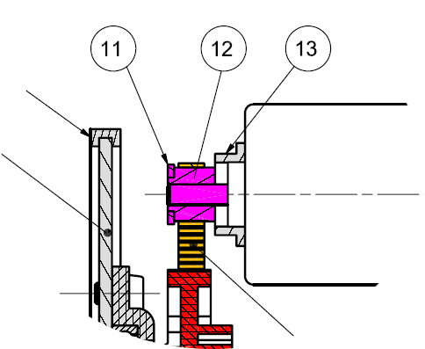
12- Il s’avère que sous certaines conditions d’utilisation, le joint de colle cède et que la poulie se désolidarise de l’axe moteur.

On se propose donc de dimensionner la liaison par goupille.

Déterminer l’effort de cisaillement de la goupille. (voir ressources)

A partir de l’extrait du catalogue HPC sur les goupilles (voir fiche technique page 211), proposer une goupille permettant d’assurer la liaison en s’assurant un coefficient de sécurité de 4.

13- Vérifier par le calcul, l’effort de cisaillement annoncé par le constructeur pour la goupille retenue. (voir l’extrait du catalogue HPC relatif aux matériaux) et conclure.

14- A l’aide du logiciel de CAO et des fichiers pièces 3D fournies (Poulie motrice + axe du moteur), créer l’assemblage par goupille.
La goupille peut être choisie dans la bibliothèque d’éléments standards ou créée le cas échéant.

15- Compléter la fiche de formalisation.

